中国人民公安大学
课程考核方法改革

学 期 2017—2018学年第一学期
课 程 《汇编语言》
年级专业 2016级网络安全与执法专业

题 目 《汇编语言》期末考查上机操作编程
学生姓名 宋佳林 学号 201621410011
16年级 网络安全与执法 专业网络安全与执法 方向
网安 大队 16 中队 一 区队

教务处制
中国人民公安大学2017—2018学年第一学期
2016级网络安全与执法专业
《汇编语言》期末考查上机操作编程题 共100分

- 编写并运行程序，按要求粘贴程序和截屏。（60分）
编程，对data段中的数据完成如下操作：
- 按照图1.1所示的格式写入到table段中
- 按照图1.2所示的格式在屏幕上显示出来。
要求：
- 使用段寄存器CS、DS、ES；（10分）
- 使用Debug调试和单步跟踪；运行结果截屏粘贴一幅图（5分）
- 使用emu8086 汇编工具演示运行结果；粘贴程序和粘贴截屏一幅图。（5分）
- 显示“YEAR”、“SUME”、“NE”三列，间隔15个空格。（10分+3*10分）
assume cs:codesg,ds:data,es:table
data segment
db '1975','1976','1977','1978','1979','1980','1981','1982','1983'
db '1984','1985','1986','1987','1988','1989','1990','1991','1992'
db '1993','1994','1995' ;以上是表示21年的21个字符串
dd 16,22,382,1356,2390,8000,16000,24486,50065,97479,140417,197514
dd 345980,590827,803530,1183000,1843000,2759000,3753000,4649000,5937000
;以上是表示21年公司总收入的21个dword型数据
dw 3,7,9,13,28,38,130,220,476,778,1001,1442,2258,2793,4037,5635,8226
dw 11542,14430,45257,17800
;以上是表示21年公司雇员人数的21个word型数据
data ends
table segment
db 21 dup('year summ ne ') ;年份——year，收入——summ,雇员数——ne
table ends
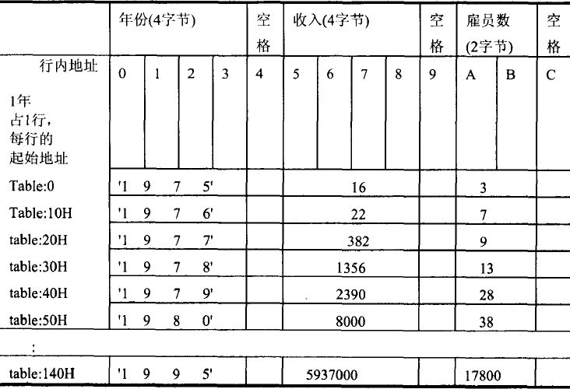
图1.1
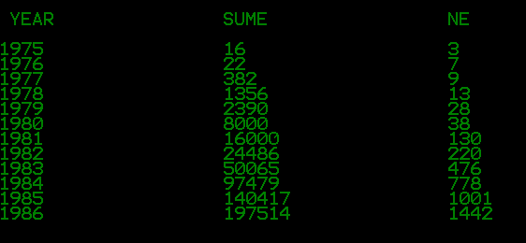
图1.2

2. 编写并运行程序，按要求粘贴程序和截屏。（40分）
编写程序, 当Int0中断发生时，将以0结尾的字符串中的小写字母转换成大写字母，并在显示器居中显示输出。
要求：
1）使用条件转移指令2条以上；（10分）
2）使用Int0中断处理子程序实现将小写字母转换成大写字母功能；（10分）
3）使用emu8086 汇编工具调试并演示运行结果；（5分）
4）参数传递使用ds:si表示字符串的存放位置。（5分）
5）程序运行正确。粘贴程序和运行结果截屏粘贴一幅图。（10分）
assume cs:codesg
data segment
db "Beginner's All-purpose Symbolic Instruction Code.",0
data ends

一、

程序：

assume ds:data, es:table, cs:code, ss:stack

data segment
db '1975', '1976', '1977', '1978', '1979', '1980', '1981', '1982', '1983'
db '1984', '1985', '1986', '1987', '1988', '1989', '1990', '1991', '1992'
db '1993', '1994', '1995'

dd 16, 22, 382, 1356, 2390, 8000, 16000, 24486, 50065, 97479, 140417, 197514
dd 345980, 590827, 803530, 1183000, 1843000, 2759000, 3753000, 4649000, 5937000

dw 3, 7, 9, 13, 28, 38, 130, 220, 476, 778, 1001, 1442, 2258, 2793, 4037, 5635, 8226
dw 11542, 14430, 15257, 17800
data ends

table segment
db 21 dup ('year sume ne ?? ')
table ends

tit segment
db "YEAR SUME NE",0
tit ends

print segment
db 21 dup ('year sume ne ?? ')
print ends

stack segment
dw 16 dup(0)
stack ends

code segment

beginning:

mov ax,data
mov ds,ax

mov ax,table
mov es,ax

mov ax,stack
mov ss,ax
mov sp,16

mov bx,0
mov si,0
mov di,0

mov cx,21

s_beginning:

mov ax, ds:[bx+0]
mov es:[si+0], ax
mov ax, ds:[bx+2]
mov es:[si+2], ax

mov al, 32
mov es:[si+4], al

mov ax,ds:[bx+84]
mov es:[si+5],ax
mov ax,ds:[bx+86]
mov es:[si+7],ax

mov al, 32
mov es:[si+9], al

mov ax, ds:[di+168]
mov es:[si+0ah], ax

mov al, 32
mov es:[si+0ch], al

mov ax,ds:[bx+84]
mov dx,ds:[bx+86]
push cx
mov cx,ds:[di+168]
div cx
pop cx
mov es:[si+0dh],ax

mov al,32
mov es:[si+0fh], al

add si,16
add bx,4
add di,2

loop s_beginning

show_tit:

push ax
push bx
push cx
push dx
push si
push di
push ds
push es

mov ax,0b800h
mov es,ax
mov si,0
mov ax,tit
mov ds,ax
mov dh,0
mov dl,0
mov al,0a0h
mul dh
mov di,ax
mov al,2
mul dl
add di,ax
begin_show:
mov cl,02h
mov al,ds:[si]
cmp al,0
je play
mov es:[di],al
inc si
inc di
mov es:[di],cl
inc di
jmp begin_show

play:
pop es
pop ds
pop di
pop si
pop dx
pop cx
pop bx
pop ax

mov ax,print
mov ds,ax

mov si,0
mov di,0
mov bx,0
mov cx,21

loop_print:
push cx

mov si, 0
mov ax, es:[di]
mov ds:[si], ax
mov ax, es:[di + 2]
mov ds:[si+2], ax
mov ax, 0
mov ds:[si+4], ax

mov dl,1
call dis

mov ax, es:[di+5]
mov dx, es:[di+7]
mov si, 0
call dwtoc

mov dl,20
call dis

mov ax, es:[di+0Ah]
mov si, 0
call dtoc

mov dl,39
call dis

add di, 16
pop cx
sub cx, 1
jcxz end_main
jmp near ptr loop_print

end_main:
mov ah, 01h
int 21h

mov ax, 4c00h
int 21h

dis:
push ax
push bx
push cx
push dx
push di
push si
mov ax, di
mov dh, 16
div dh
mov dh, al
add dh, 2 ; dh = di/16+2
mov si, 0
mov cl, 2
call show_str

pop si
pop di
pop dx
pop cx
pop bx
pop ax
ret

dtoc:

mov cx, 0
push cx
s1_dtoc:
mov dx, 0
mov cx, 10
div cx

mov cx, dx
add cx, 30h
push cx

mov cx, ax
jcxz ok1_dtoc

jmp short s1_dtoc

ok1_dtoc:
mov ch, 0
s2_dtoc:

pop cx
mov ds:[si], cl
jcxz ok2_dtoc
inc si
jmp short s2_dtoc

ok2_dtoc:
ret

show_str:
push ax
push bx
push cx
push dx
push es

add dh,1
mov al, 160
mul dh
mov bx, ax

mov al, 2
mul dl
sub ax, 2
add bx, ax

mov ax, 0b800h
mov es, ax

mov dl, cl
mov ch, 0

s_show_str:
mov cl, ds:[si]
mov es:[bx], cl
jcxz ok_show_str

mov es:[bx+1], dl

inc si
add bx, 2
jmp short s_show_str

ok_show_str:
pop es
pop dx
pop cx
pop bx
pop ax

ret

dwtoc:
mov cx, 0
push cx

s_dwtoc:
mov cx, 10
call divdw

add cx, 30h
push cx

mov cx, dx
jcxz ok_dxz;

jmp short s_dwtoc

ok_dxz:
mov cx, ax
jcxz ok_axz
jmp short s_dwtoc

ok_axz:

mov dx, si
loop_dtoc:
pop cx
mov ds:[si], cl
jcxz end_dwtoc
inc si
jmp short loop_dtoc

mov si, dx

end_dwtoc:
mov ax, 0
mov ds:[si], ax
mov si, dx
ret

divdw:
mov bx, ax
mov ax, dx
mov dx, 0
div cx

push ax

mov ax, bx
div cx

mov cx, dx
pop dx

ret

code ends

end beginning

截图：
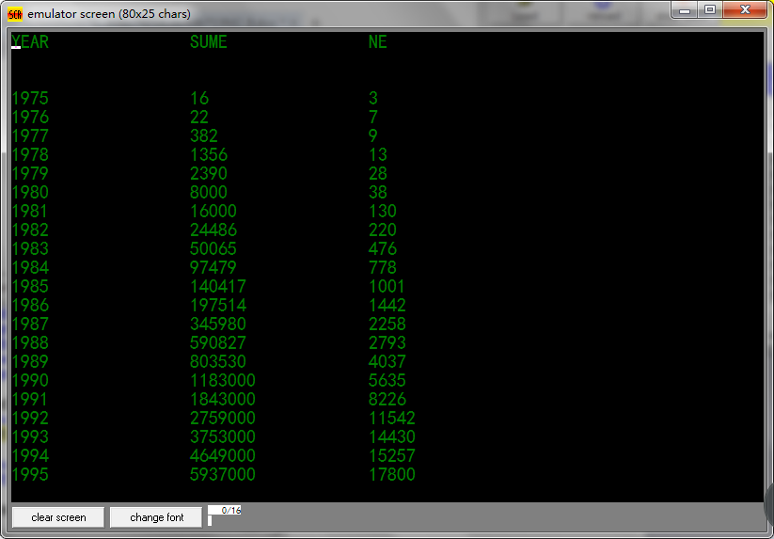

程序：
assume cs:code

data segment

db "Beginner's All-purpose Symbolic Instruction Code.",0

data ends

code segment

start:
mov ax,cs
mov ds,ax
mov si,offset show_str
mov ax,0
mov es,ax
mov di,200h
mov cx,offset show_str_end-offset show_str

cld
rep movsb

mov ax,0
mov es,ax
mov word ptr es:[4*0],200h
mov word ptr es:[4*0+2],0

mov ax,data
mov ds,ax
mov si,0
mov dh,12
mov dl,14
mov cl,2

int 0

mov ax,4c00h
int 21h

show_str:

push si
push di
push ax
push dx
push cx
push es

call change

mov ax,0b800h
mov es,ax
mov al,0a0h
mul dh
mov di,ax
mov al,2
mul dl
add di,ax

begin_show:

mov al,[si]
cmp al,0
je show_str_ret
mov es:[di],al
inc si
inc di
mov es:[di],cl
inc di
jmp begin_show

show_str_ret:

pop es
pop cx
pop dx
pop ax
pop di
pop si
iret

change:
mov al,[si]
cmp al,0
je ok
cmp al,'a'
jb plusi
cmp al,'z'
ja plusi
and byte ptr [si],11011111b
jmp short change

plusi:
inc si
jmp short change

ok:
mov si,0
ret

show_str_end:
nop

code ends
end start

截图：
